经典卷积神经网路的代码调试实验报告
吕继亮 /233010300446 /2025.3.22
准备工作

搭载相关环境，即‘ecs.gn7i-c8g1.2xlarge (8 vCPU, 30 GiB, NVIDIA A10 * 1)’

数据准备：首先，打开API-DSW平台。导入上传从elearning中下载的压缩后的数据集ImageNet-10；然后在DSW中的终端中解压缩该压缩包， 接着根据ImageNet-10 文件夹的位置/mnt/workspace/data/ImageNet-10将其导入到提取的文件路径中。

导入elearning中已下载的相关代码，即AlexNet 和ResNet等

- AlexNet代码复现（见代码附件AlexNet）
数据集处理：根据准备工作的任务，检查ImageNet数据集的加载路径和预处理方式（如归一化、尺寸调整为224x224）。

train accuracy:82.843%,test accuracy: 76.902%CUDA memory allocated:753MB
模型 | 训练时长 | 显存占用 | 训练精度；测试精度
AlexNet | 5min14s | 753MB | 82.84%；76.90%

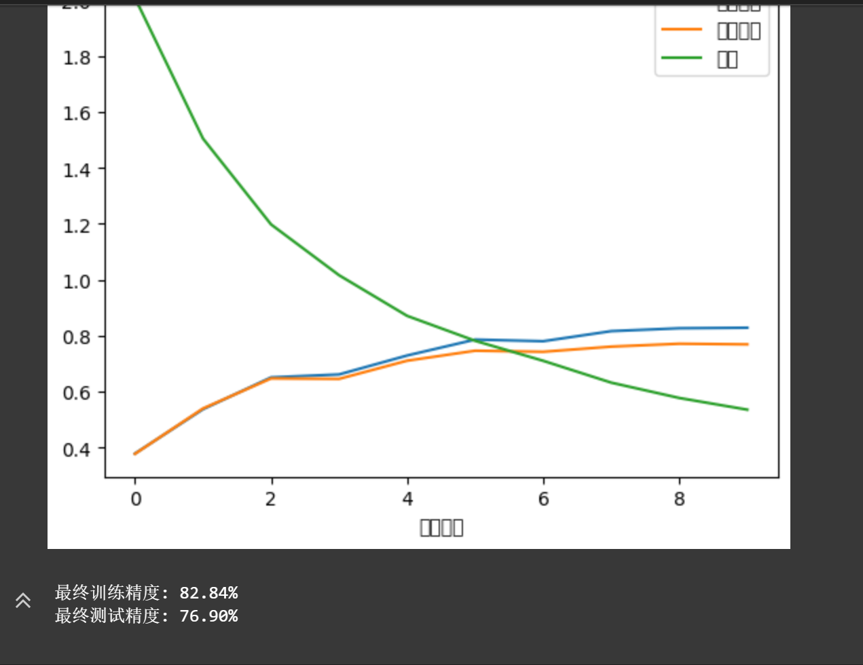

- 增加epoch次数
注意：在训练15轮时同时运行了ResNet-18，导致GPU资源被分摊
模型轮数 | 训练时长 | 显存大小 | 训练精度 | 测试精度
10 | 5min14s | 754MB | 82.84% | 76.90%
15 | 10min24s | 1386MB | 94.60% | 79.25%
20 | 10min8s | 1348MB | 94.60% | 79.25%

表格显示：当epoch从10增加到15时，训练时间从5分14秒增加到10分24秒，显存占用从754MB增加到1386MB，训练精度从82.84%提升到94.60%，测试精度从76.90%提升到79.25%。而当epoch进一步增加到20时，训练时间反而减少到10分8秒，显存占用略微下降到1348MB，训练精度和测试精度保持不变，仍为94.60%和79.25%。

15轮时的训练精度和测试精度随着轮数增加的变化趋势

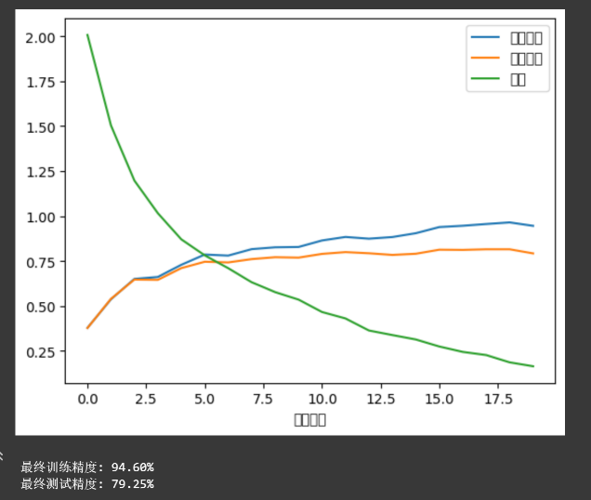
20轮时的训练精度和测试精度随着轮数增加的变化趋势
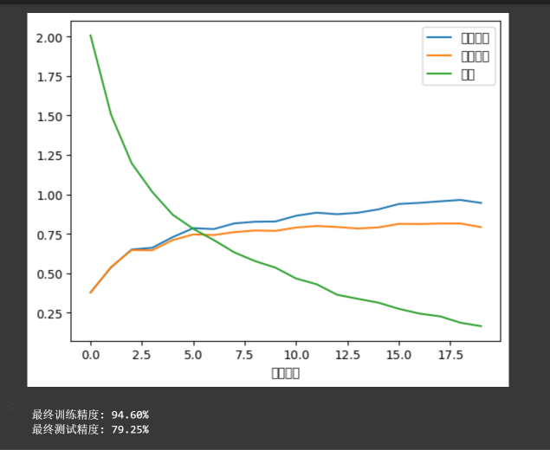

问题：
过拟合问题：训练精度远高于测试精度，表明模型过度记忆训练数据，泛化能力不足。
GPU资源竞争：在训练epoch=15时，同时训练ResNet,同时训练多个模型导致显存和计算资源分散，影响单任务效率。
学习率与收敛：训练精度在15轮后不再提升，可能因学习率未随训练进程调整（如未使用学习率衰减）。
可以使用Dropout和数据增强的方法。

3. 修改学习率

原学习率（如0.0001）的收敛速度和最终精度对比。

模型 | 训练时长 | 显存占用 | 训练精度；测试精度
AlexNet（学习率为0.0001） | 5min14s | 753MB | 82.84%；76.90%
AlexNet（学习率为0.005） | 5min6s | 753MB | 9.89%；10.42%

AlexNet的学习率为0.005时训练精度和测试精度随轮数增加的衰减率

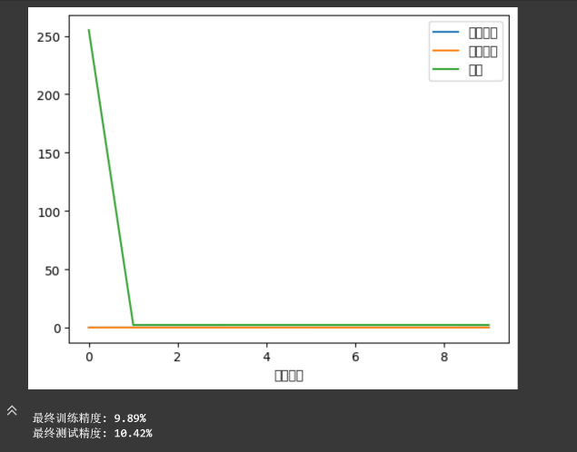

现象记录：

学习率0.0001：
训练精度82.84%，测试精度76.90%，显存占用753MB，训练时间5分14秒；
表现正常：模型能够稳定收敛，训练与测试精度差距较小（约6%），无明显过拟合。
学习率0.005：
训练精度9.89%，测试精度10.42%，显存占用1385MB，训练时间略减至5分6秒；
严重异常：精度接近随机猜测，且训练过程中精度随轮数指数级衰减（图表显示从250骤降至0）

原因分析：
学习率过大导致训练崩溃：学习率0.005远高于合理范围（通常AlexNet初始学习率为0.01~0.001），导致参数更新步长过大，损失函数在最小值附近剧烈震荡甚至发散。此外，显存占用从753MB增至1385MB，可能由于梯度值过大，反向传播时中间变量（如梯度张量）存储需求激增。
训练过程中的负优化：图表显示训练精度从初始值250（可能为归一化前的损失值）迅速衰减至接近0，表明模型不仅未学习有效特征，反而在反向传播中破坏了初始权重。

4.实现ResNet-34和ResNet-18（见附件：ResNEt18和RESNET34）
实验步骤：
- 代码复现：从elearning中导入相关相关代码
- 数据加载 根据前期准备工作直接copy即可。

模型 | 训练时长 | 显存占用 | 训练精度；测试精度
AlexNet | 5min14s | 753MB | 82.84%；76.90%
ResNet18 | 5min27s | 195MB | 92.58%；74.58%
ResNet34 | 8min55s | 353MB | 93.87%；78.31%

ResNet所的出的相应曲线为
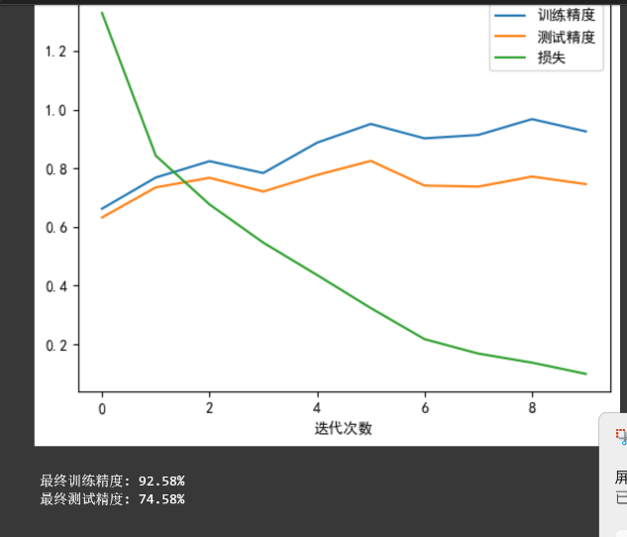

ResNet34所得出的相应曲线为
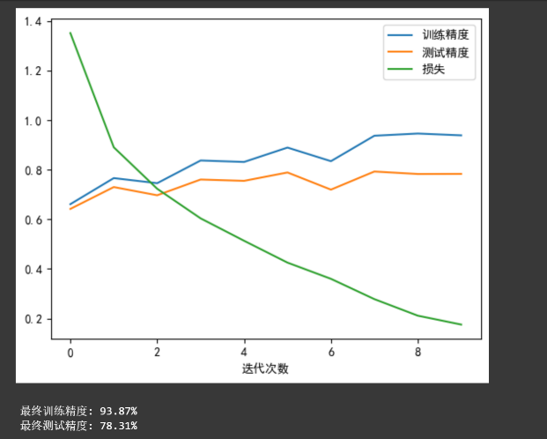

现象及分析：
1）训练精度与测试精度差异
训练精度：ResNet-34（93.87%）> ResNet-18（92.58%）> AlexNet（82.84%）。
更深的网络（ResNet-34）具有更强的特征提取能力，能更好地拟合训练数据。
残差结构缓解了梯度消失问题，使深层网络训练更稳定，进一步提升了训练精度。
测试精度下降（过拟合）：ResNet-34 测试精度（78.31%）显著低于训练精度（93.87%），过拟合现象明显。模型复杂度过高：ResNet-34 参数量大，容易过度记忆训练数据噪声。
正则化不足：未充分使用 Dropout、权重衰减或数据增强（如未在表格中提及）。训练数据量不足：如果训练集规模较小，深层网络更易过拟合。
2）显存占用方面：ResNet（残差网络）通过引入残差块来解决深层网络中的梯度消失问题，使得网络可以更深。ResNet-18和ResNet-34的区别主要在于网络深度，ResNet-34有更多的层，因此理论上需要更多的计算资源和时间。ResNet-34的显存占用高于ResNet-18，这与其层数更多有关。但ResNet-18的显存占用（195MB）反而低于AlexNet（753MB），这可能是因为ResNet通过残差结构减少了参数数量，提高了参数效率。
3）训练时长差异
ResNet-34 比 ResNet-18 更耗时：ResNet-34 包含 34 层（含残差块），而 ResNet-18 仅 18 层。层数增加导致前向传播和反向传播的计算量显著提升，尤其残差块中的卷积操作叠加会延长单次迭代时间。
AlexNet 训练时间与 ResNet-18 接近：可能是由于 AlexNet 参数规模较大（全连接层参数量高），而 ResNet 通过残差结构优化了参数效率，降低了冗余计算，使得计算耗时并未随层数线性增长。

5 彩色照片识别

实验步骤：1）互联网中采集相应的照片企鹅和鸡 2） 打开图像文件 3）转换图像模式4）图像预处理5）加载模型（使用新式参数）6）预测结果
实验结果

模型 | 鸡的预测类别 | 企鹅的预测类别
Alexnet（lr = 0.0001） | 590 | 651
Alexnet（官网预训练） | 8 | 128
Alexnet（lr = 0.001） | 523 | 523
ResNet18（官网预训练） | 7 | 145
ResNet18 | 2 | 2
ResNet34（官网预训练） | 7 | 145
ResNet34 | 6 | 6
efficientnet_b0 | 3 | 9

现象：模型对鸡和企鹅分类毫无规律。
原因：1）ImageNet类别映射不同；ImageNet数据集有1000个类别，每个类别对应一个索引（0-999）。不同的模型或不同的权重文件可能使用不同的类别到索引的映射方式。自定义模型（如 AlexNet lr=0.0001）在 ImageNet-10 数据集（10类）上训练，输出层维度应为10，但预测时可能错误加载了 ImageNet-1K 标签文件（1000类），导致预测索引与真实类别不匹配。我的模型只能做10分类，而你下载的预训练模型是做1k分类，以及你最后测试的时候使用的模型架构也是torchvision.models提供的alexnet，这个模型的输出也是1k个类别上的预测结果

2）学习率过高（如 lr=0.001）可能导致模型未充分收敛或过拟合，输出概率分布不稳定，出现全预测为同一类（如523）。

3）模型结构或权重加载错误：若自定义模型的输出层维度未调整为10类，加载预训练权重（如ResNet18/34）时会因结构不匹配导致预测混乱

6）EfficientNet-b0（见附件effnet）

实验步骤：依据ai模型给出的相关代码进行调试，可得出以下结果
模型 | 训练时长 | 显存占用 | 训练精度；测试精度
AlexNet | 5min14s | 753MB | 82.84%；76.90%
EfficientNet-b0 | 6min37s | 120MB | 94.98%；71.42%

